В течение недели во всех возрастных группах воспитатели для детей и их родителей провели мероприятия, направленные на сохранение жизни ребенка во время зимних каникул:
1. Информационный стенд для родителей «Безопасные каникулы»
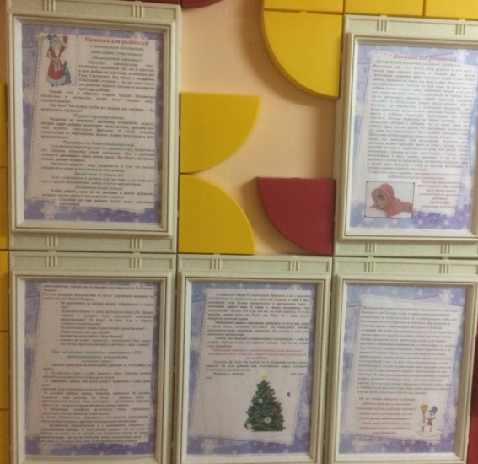
2. беседы с детьми «Безопасность во всем»
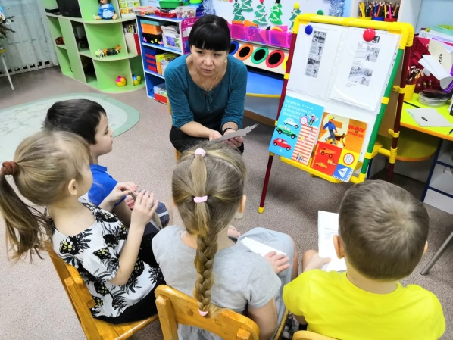
3. Театральное представление «Знаем ли мы правила пожарной безопасности»
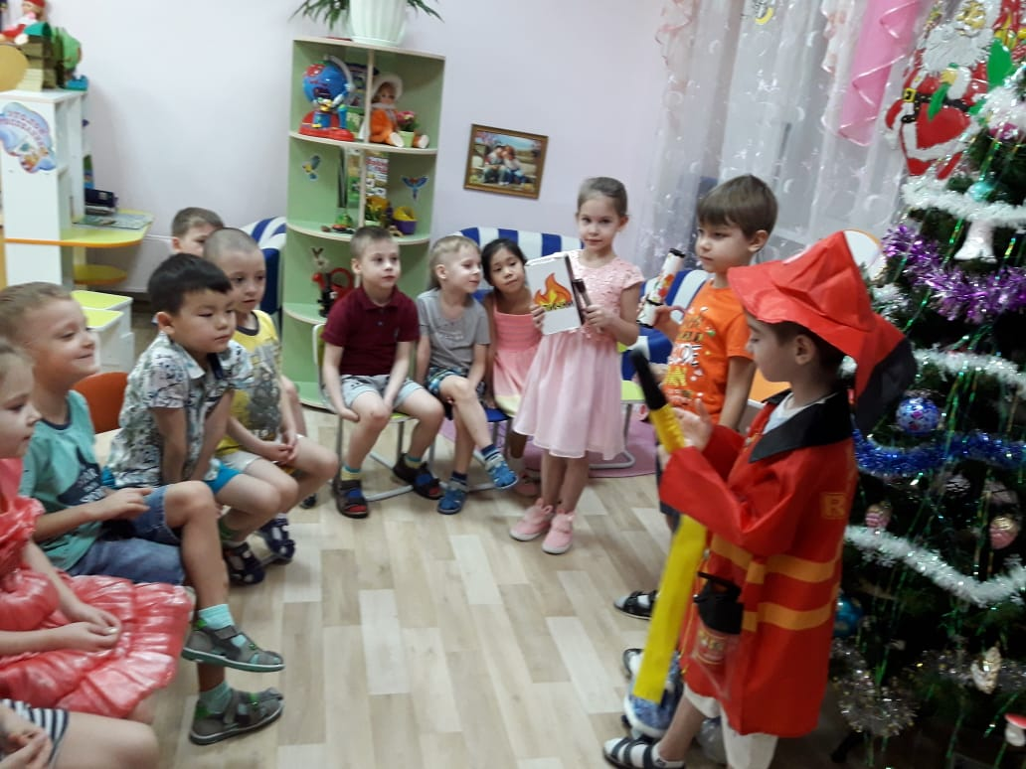
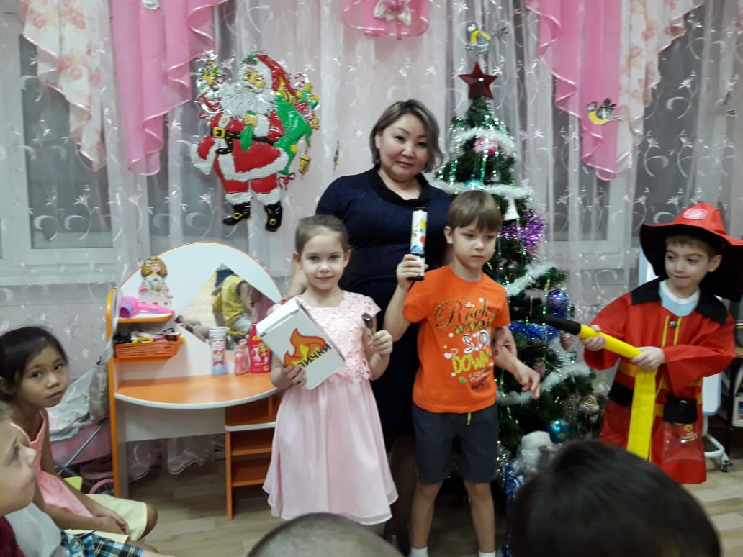

4. Конструирование «Безопасные новогодние игрушки. Гирлянда»
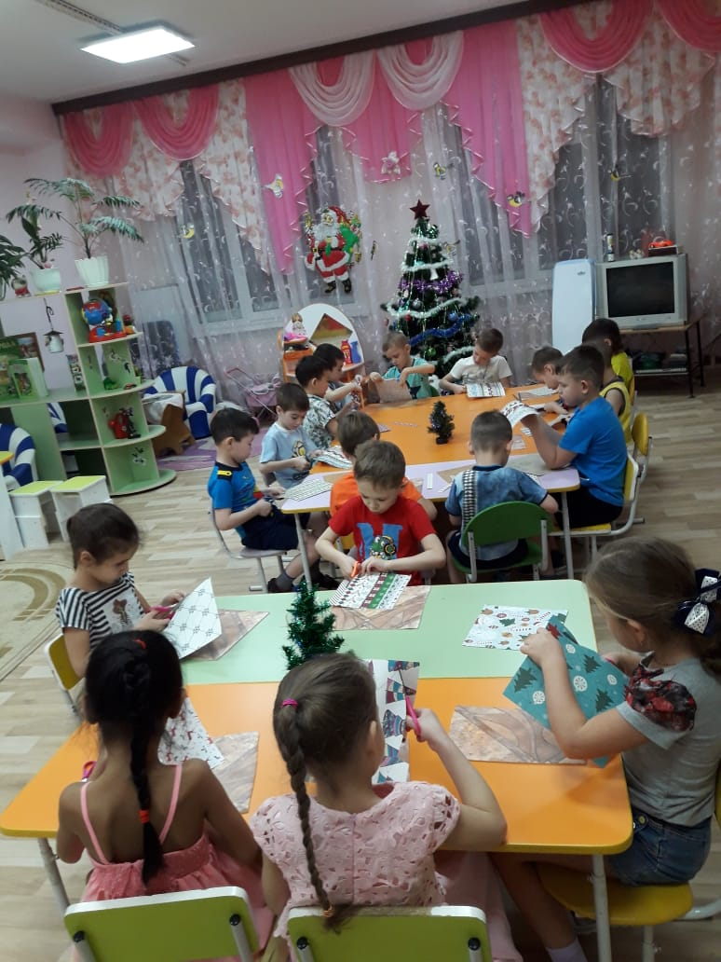
5. Родительское собрание «Безопасность на каникулах» с приглашением инспектора ПДН Белых В.Н.

